校园电子邮箱中完善手机号码操作说明

第1步：访问校园电子邮箱
方式1：在中北大学主页（http://www.nuc.edu.cn ）的“快速通道”栏目中，点击“电子邮件”，然后点击教职工邮箱登录地址：http://mail.nuc.edu.cn。如下图所示。
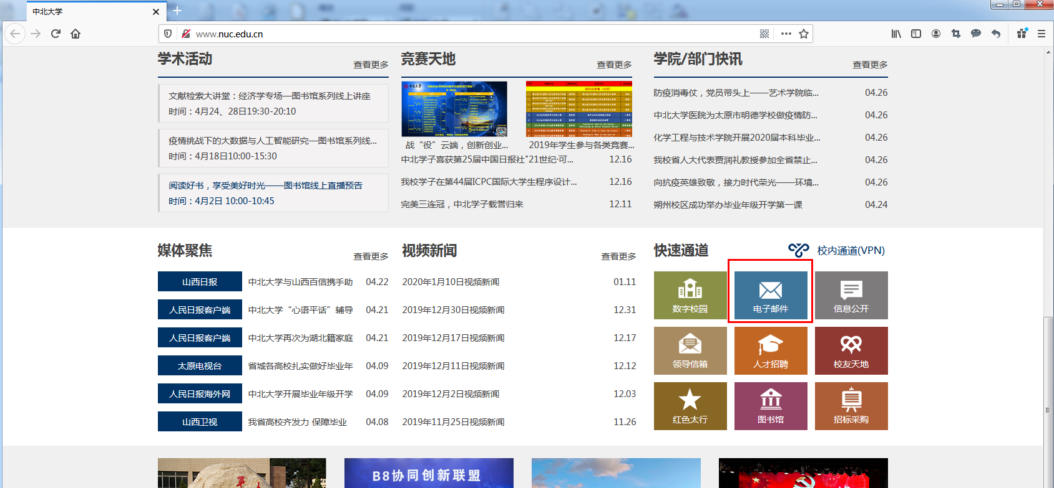
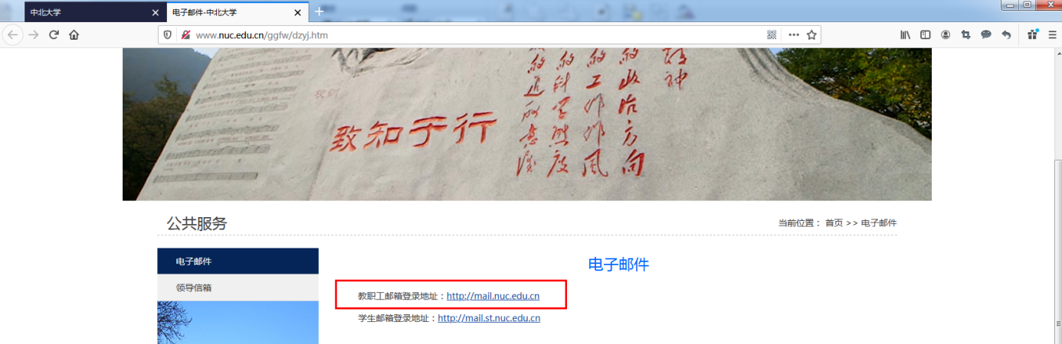

方式2：直接在浏览器中访问教职工邮箱登录地址：http://mail.nuc.edu.cn。

第2步：登录校园电子邮箱
在如下图所示的电子邮箱登录页面，点击“帐号密码登录”，输入邮箱名及登录密码，点击“登录”。
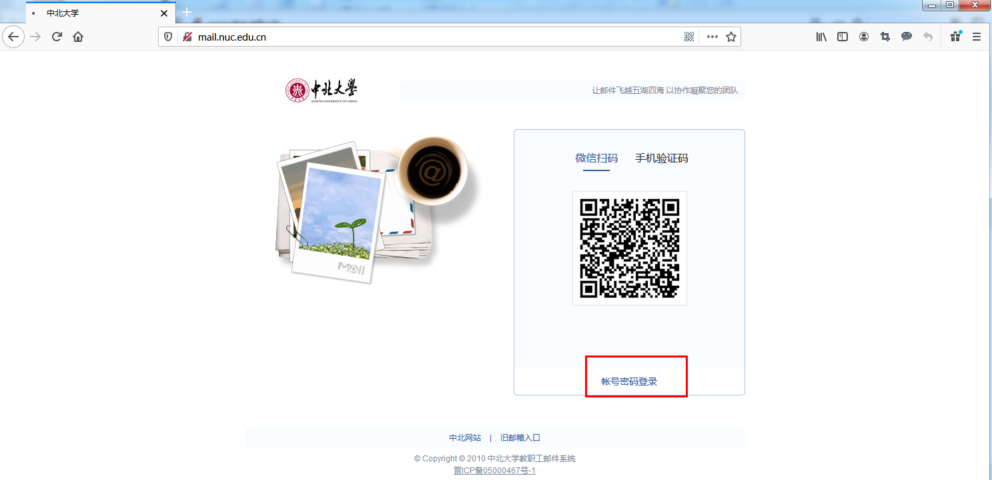
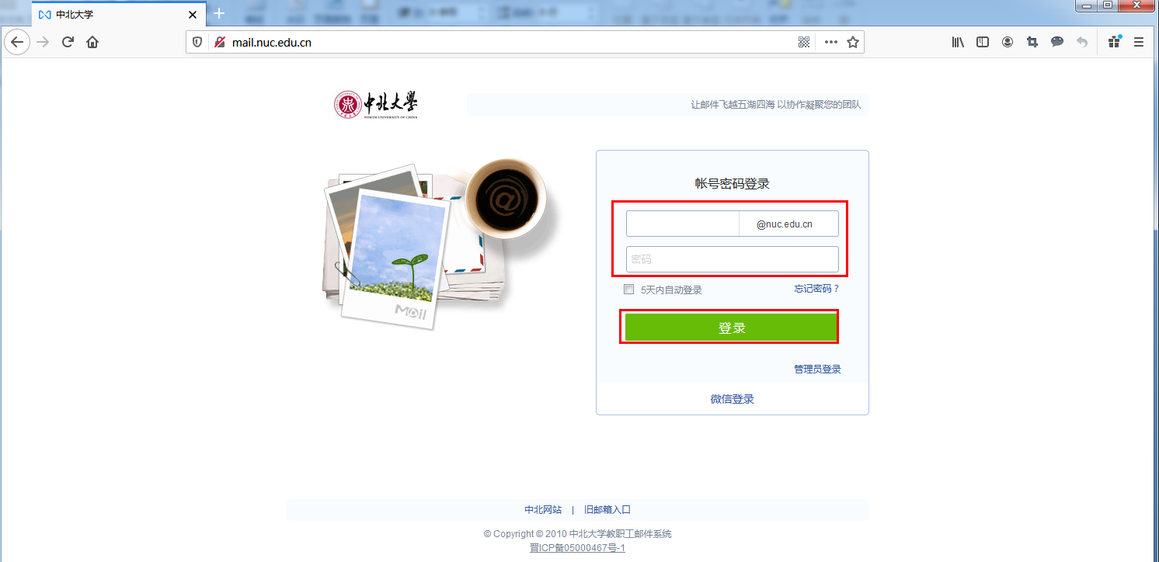

第3步：填写手机号码
1、在邮箱首页的左上角，点击“设置”进入邮箱设置页面；
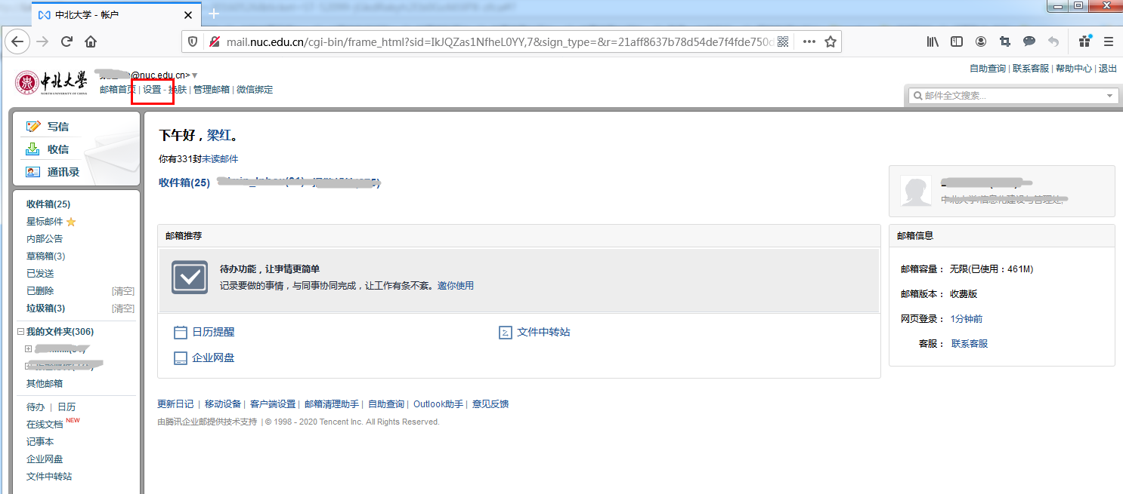
2、点击“帐户”，在“手机号码”处输入手机号，并点击页面下方的“保存更改”。
